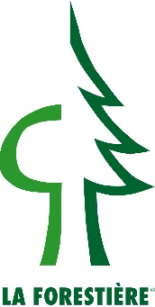
Communication importante et urgente aux boursiers communaux concernant la facturation de vos bois

Madame, Monsieur,

La certification des forêts est une excellente carte de visite pour le propriétaire soucieux de valoriser sa bonne gestion de ses forêts. Les forêts de votre commune sont certifiées FSC®-PEFC.

Jusqu’à aujourd’hui le groupe de certification regroupait les cantons romands. À partir du 1er avril 2018, notre groupe sera fusionné avec le groupe de certification suisse ARTUS, en conséquence, nos numéros de certification changent. Les factures émises par La Forestière seront mises à jour en ce sens. Toutefois il vous arrive peut-être de facturer vous-mêmes des bois de chauffage ou toutes autres qualités que nous ne commercialisons pas. C’est la raison de la présente note, et nous vous remercions de l’attention que vous lui porterez.

Dès le 01.04.2018, les numéros suivants doivent être impérativement utilisés :

Pour le FSC®: TUVDC-FM/COC-300015 et pour le PEFC: DC-FM-000025

Utilisation des logos et numéros de certificats
L’utilisation des logos et du numéro de certificat est très règlementée. De ce fait, lors de l’insertion de ceux-ci dans vos documents, notamment les factures, veuillez svp impérativement respecter les points suivants :
- Les logos ne peuvent jamais être utilisés dans un entête ou à une place qui suggérerait que vous représentez FSC ou PEFC.
- Le mieux est de les placer dans le pied de page ou en-dessous de la liste des prestations ou produits facturés.
- Vous n’êtes pas obligés d’insérer les logos sur les factures, mais il est impératif de faire figurer les numéros de certificats (voir le paragraphe ci-après intitulé « Facturation des services et produits ».
- Si vous utilisez les logos, les proportions doivent impérativement être conservées, s’ils sont agrandis ou réduits ;
- Le cadre blanc autour des logos doit être conservé ;
- La taille minimale du logo FSC (arbre et initiales) est de 10 mm ;
- Toute utilisation du logo à des fins promotionnelles (site internet, brochure, etc..) est sujette à autorisation (veuillez contacter Christian Favre notre responsable régional, si vous souhaitez une aide pour réaliser votre projet ( fdf-sarl@bluewin.ch, service payant).

Si vos produits forestiers sont facturés par un groupement forestier ou un triage, celui-ci devra appliquer les mêmes règles.

Facturation des services et produits

Pour vendre du bois comme certifié, il faut impérativement faire figurer une des phrases suivantes (avec ou sans logo) sur la facture ainsi que sur les bulletins de livraisons :

Seuls les produits désignés comme tels sont certifiés FSC® 100%: TUVDC-FM/COC-300015 et 100% PEFC: DC-FM-000025

ou

Tous les produits de cette facture sont certifiés FSC® 100%: TUVDC-FM/COC-300015 et 100% PEFC: DC-FM-000025

Comme exemples, vous trouvez ci-dessous deux modèles avec les deux options ci-dessus.

Nous vous prions de nous transmettre d’ici au 30.03.2018 un exemple d’une de vos factures avec le nouveau numéro de certificat, par courriel (en pdf) à fdf-sarl@bluewin.ch.

Nous vous rappelons qu’il est impératif d’utiliser les nouveaux numéros de certificats dès le 01.04.2018.

Nous restons volontiers à votre disposition pour tout complément d’information et vous remercions par avance de votre envoi.

Meilleures salutations,

Christian Favre
Coordinateur régional
Sur mandat de LA FORESTIERE

Annexes :
- Deux modèles de factures à suivre

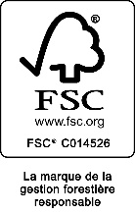 | Seuls les produits désignés comme tel sont certifiés FSC® 100%: TUVDC-FM/COC-300015 et  100% PEFC: DC-FM-000025 | 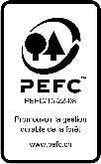  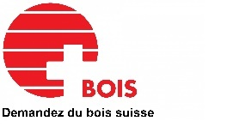

Tous les produits de cette facture sont certifiés
FSC® 100%: TUVDC-FM/COC-300015 et
100% PEFC: DC-FM-000025

